

MIRKIP TA 3.5
Анализатор общего органического углерода (TOC)

Service Hotline 010-53368708​

Предисловие
Благодарим вас за использование наших приборов. Они обеспечат значительное удобство при проведении анализа и создадут для вас хорошие экономические преимущества. Наша компания предоставит вам высококачественные и надежные услуги.
Перед использованием прибора внимательно ознакомьтесь с данным руководством, уделив особое внимание требованиям безопасности! Это руководство предназначено для операторов анализатора общего органического углерода (TOC) и содержит пошаговые инструкции по эксплуатации прибора, чтобы гарантировать правильное использование и точность результатов анализа.

Примечания по эксплуатации
1. Перед включением прибора внимательно прочитайте инструкции по эксплуатации, чтобы избежать случайных травм оператора или повреждения прибора.
2. Если при подаче питания перегорел предохранитель, заменяйте его только под руководством производителя и используйте предохранитель тех же спецификаций, чтобы избежать короткого замыкания или повреждения прибора.
3. При первом использовании прибора обратите внимание на протекание жидкости. Если прибор протекает, немедленно свяжитесь с производителем.
4. Никто, кроме сервисных специалистов нашей компании или уполномоченных специалистов, не имеет права самовольно разбирать компоненты и печатные платы внутри корпуса. В противном случае риск повреждения прибора ложится на пользователя .
5. При замене УФ-лампы обязательно отключите питание перед открытием задней крышки прибора, чтобы избежать риска поражения электрическим током.
6. Для данного прибора требуется первичный уровень защиты по электробезопасности, поэтому источник питания должен быть надежно заземлен, иначе возможно поражение электрическим током или повреждение прибора.
7. При использовании прибора, если в пробе воды содержатся видимые нерастворимые частицы, необходимо установить фильтр частиц перед входом пробы, чтобы предотвратить засорение внутренних трубок прибора. Если исследуемая проба при онлайн-измерении содержит высокое количество взвешенных веществ, фильтр следует регулярно заменять.
8. Если концентрация органического углерода в ранее исследованной пробе воды превышала диапазон измерения прибора, перед анализом проб с меньшей концентрацией органического углерода необходимо промыть трубопроводы высокочистой водой или деионизированной водой с более низким содержанием органического углерода. Время промывки указано в руководстве по эксплуатации.
9. При использовании прибора в режиме онлайн-детекции трубопровод необходимо промыть и откалибровать в режиме офлайн перед подключением к онлайн-системе анализа.

Оглавление
1. Описание прибора - 6 -
1.1 Основные компоненты - 6 -
1.2 Онлайн-контроль - 6 -
1.3 Шунт - 7 -
1.4 Реактор окисления - 7 -
1.5 Датчик углекислого газа - 7 -
2. Конструктивные особенности и принцип работы - 8 -
2.1 Принцип работы - 8 -
IV. Использование и методика работы - 10 -
4.1 Подготовка - 10 -
4.2​ Использование структуры меню - 10 -
4.3​ Настройка прибора - 11 -
4. 4 Промывка трубопровода - 13 -
4.5 Анализ работы - 15 -
4.6 Просмотр архивных данных - 16 -
5. Техническое обслуживание - 17 -
5.1 Периодичность замены расходных частей - 17 -
5.2​​ Меры предосторожности​ - 17 -
5.3 Замена УФ-лампы - 18 -
VI. Анализ неисправностей и устранение неполадок - 19 -
VII. Установка и транспортировка - 21 -
7.1​ Установка - 21 -
7.2 Хранение и транспортировка - 21 -

1. Описание прибора
Анализатор общего органического углерода (ТОС) — это прибор, предназначенный для определения концентрации общего органического углерода в пробах воды с высокой чувствительностью и точностью.
Принцип работы анализатора ТОС заключается в том, что органические вещества в пробе окисляются до диоксида углерода под воздействием ультрафиолетового (УФ) излучения. Диоксид углерода измеряется с использованием технологии кондуктометрического детектирования. Концентрация общего органического углерода (ТОС) рассчитывается путем измерения концентрации общего неорганического углерода (TIC или IC) до окислительного реактора и общей концентрации углерода (ТС) после окисления. Концентрация общего органического углерода определяется как разница между общей концентрацией углерода и концентрацией общего неорганического углерода: TOC = TC – TIC .
Анализатор ТОС может определять концентрации ТОС в диапазоне от 0,001 мг/л до 1,000 мг/л в пробах воды. Он прост в эксплуатации, требует минимальных затрат на обслуживание, не нуждается в химических реагентах и не требует специальной подготовки или специализированных химических знаний.

1.1 Основные компоненты
Анализатор ТОС состоит из следующих 7 основных частей:
① Онлайн-детектор
② Делитель потока
③ Окислительный реактор
④ Датчик диоксида углерода
⑤ Микропроцессорный контроллер и электронная плата
⑥ Выходной интерфейс

1.2 Онлайн-контроль
Если проба содержит нерастворимые частицы, перед подачей в прибор её необходимо отфильтровать через мембранный фильтр (с размером пор 60 мкм или меньше), чтобы предотвратить засорение прибора. Входная трубка прибора выполнена из тефлоновой трубки диаметром 1/16 дюйма, а расход регулируется ротаметром в пределах 6–10 мл/мин.

1.3 Шунт
После попадания в прибор проба воды разделяется на два равных потока. Один поток проходит через задерживающую катушку и поступает к датчику CO₂ для измерения TIC. Второй поток проходит через окислительный реактор, где ультрафиолетовое излучение (УФ) и фотокаталитическое окисление на тонкой плёнке диоксида титана разлагают органические вещества до CO₂. Затем этот поток поступает к датчику CO₂ для измерения TC. Общий органический углерод (ТОС) рассчитывается по разнице: TOC = TC – TIC .

1.4 Реактор окисления
Прибор использует УФ-излучение для окисления органических соединений в диоксид углерода под действием фотокатализатора на основе диоксида титана. Окислительный реактор представляет собой спиральную кварцевую трубку, намотанную вокруг УФ-лампы. УФ-лампа излучает свет с длинами волн 185 нм и 254 нм, что вызывает фотолиз воды.
H ₂ O + hν(18 5 nm) ( TiO ₂ ) OH· + H·
Гидроксильные радикалы (OH·) способны полностью окислять органические соединения до диоксида углерода.
Органическое вещество + OH· CO ₂ + H ₂ O
Срок службы УФ-лампы составляет 6 месяцев. По истечении срока замены прибор выводит предупреждающее сообщение, напоминающее пользователю о необходимости замены УФ-лампы.

1.5 Датчик углекислого газа
Прибор оснащён двумя датчиками углекислого газа: датчиком проводимости и датчиком температуры. Измерение проводимости основано на технологии двойной прецизионности, что обеспечивает автоматическую калибровку и температурную компенсацию. Датчик TIC измеряет концентрацию углекислого газа в неокисленных пробах воды, одновременно с этим измеряется проводимость водной пробы. Датчик TC измеряет суммарную концентрацию углекислого газа — как содержащегося в самой пробе воды, так и образующегося в результате разложения органических веществ.

2. Конструктивные особенности и принцип работы

2.1 Принцип работы
Рисунок 2-1 Принципиальная схема работы
1 — Спиральная кварцевая трубка с покрытием из диоксида титана
2 — УФ-лампа
3 — Датчик проводимости
4 — Задерживающая катушка
После поступления пробы воды во входное отверстие прибора поток делится распределителем на две равные части. Одна часть проходит через задерживающую катушку 4 и поступает в датчик углекислого газа 3 для измерения TIC. Другая часть проходит через спиральную кварцевую трубку 1 с покрытием из диоксида титана, где под воздействием излучения УФ-лампы 2 органические вещества в воде каталитически разлагаются на углекислый газ. Полученный поток поступает в датчик проводимости 3 для измерения TC. Общий органический углерод (TOC) рассчитывается по разнице: TOC = TC – TIC. Отработанная жидкость затем удаляется через перистальтический насос 5 и дренажную трубку.
Области применения
концентрация органического углерода в очищенной воде, воде для инъекций и деминерализованной воде в фармацевтической промышленности; также может использоваться для определения ТОС в ультрачистой воде в полупроводниковой промышленности.
В процессе валидации очистки в фармацевтической и биохимической областях может применяться для подтверждения эффективности очистки.
Прибор имеет функцию онлайн-контроля и может использоваться для мониторинга системы получения воды в фармацевтической промышленности, системы подготовки ультрачистой воды и технологического процесса производства микросхем в полупроводниковой промышленности, процесса подготовки деминерализованной воды на электростанциях и др.
3. Технические характеристики и особенности
3.1 Основные технические характеристики
220 В ± 22 В
Частота сети: 50 Гц ± 1 Гц
Номинальная мощность: 100 Вт
Габаритные размеры: 35 см × 25 см × 35 см
Предел обнаружения: 0,001 мг/л
Точность обнаружения: ±5 %
Диапазон обнаружения: 0,001 мг/л ～ 1,000 мг/л
Время анализа: 6 мин
Время отклика: не более 15 минут
Температура пробы: 1–95 ℃
Температура окружающей среды: 10–40 ℃, изменение температуры не более ±5 ℃/сутки
Внутренний расход пробы: 0,5 мл/мин
Относительная влажность: ≤ 85 %
Погрешность воспроизводимости: ≤ 3 %
Нулевой дрейф: ± 5 %
Дрейф диапазона: ± 5 %
3.2 Особенности
① Нет необходимости в добавлении кислотных реагентов, окислителей или любых газов, отсутствуют дополнительные ежедневные эксплуатационные расходы.
② Простота эксплуатации, высокая скорость и надежность работы. Не требуется специальная подготовка или профессиональные знания.
③ Разработан для анализа деионизированной воды с содержанием ТОС ниже 1000 ppb.
④ Большой объем памяти позволяет автоматически сохранять данные непрерывных испытаний за последние 12 месяцев. Возможен просмотр записей за любой день и печать результатов анализа.
⑤ Высокая скорость анализа — время одного измерения составляет всего 6 минут, возможен режим реального времени.
⑥ Одновременное измерение электропроводности водной пробы — совмещает функции анализатора ТОС и кондуктометра в одном приборе.
⑦ Компактные размеры, малый вес, низкое энергопотребление и удобство транспортировки.
⑧ Наличие функции автоматического вывода сигнала тревоги при превышении установленного предела измерений.
⑨ Удобное соответствие требованиям USP <643>, EP <2.2.44>, а также методике определения ТОС, указанной в приложении VIII R Фармакопеи Китая, издание 2005 года, для проверки пригодности системы .
⑩ Оснащен большим полноцветным дисплеем и удобным интерфейсом пользователя, а также интерфейсами RS232 и принтера.

IV. Использование и методика работы

4.1 Подготовка
Перед проведением тестирования образцов выполните следующие подготовительные действия:
1. Проверьте, надёжно ли подключено питание прибора.
2. Проверьте, чиста ли система детектирования, и при необходимости выполните очистку.
3. Подготовьте пробы и необходимые реактивы.

4.2​ Использование структуры меню
При включении питания на экране прибора отображается интерфейс, показанный на рисунке 4-1, который является основным системным интерфейсом. Выберите соответствующего пользователя (в данном руководстве используется пример с супер-администратором) и введите пароль, чтобы перейти к интерфейсу дополнительных функций, показанному на рисунке 4-2.
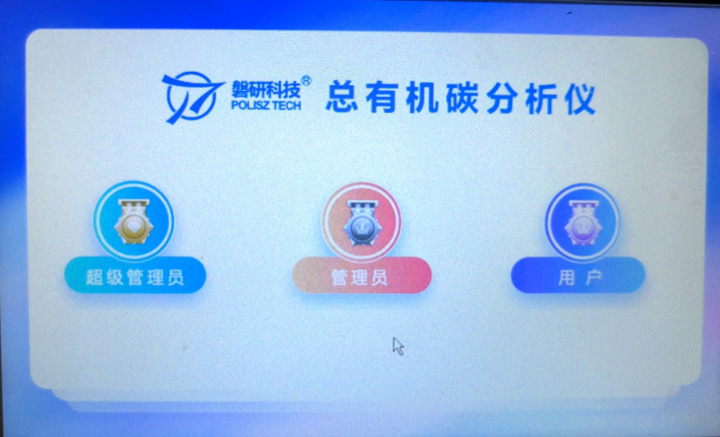
Рисунок 4-1 Основной интерфейс системы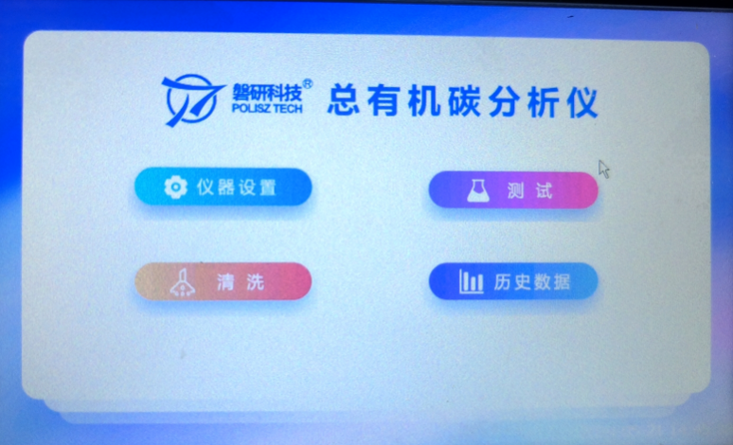
Рисунок 4-2 Интерфейс дополнительных функций

4.3​ Настройка прибора
В интерфейсе функций, показанном на рисунке 4-2, выберите кнопку меню «Настройки прибора», чтобы войти в интерфейс настроек, представленный на рисунке 4-3. Нажмите соответствующую кнопку для выбора параметров, подлежащих настройке, войдите в каждое меню настройки и выполните конкретные изменения. После завершения настроек нажмите кнопку «Назад», чтобы вернуться в главное меню.
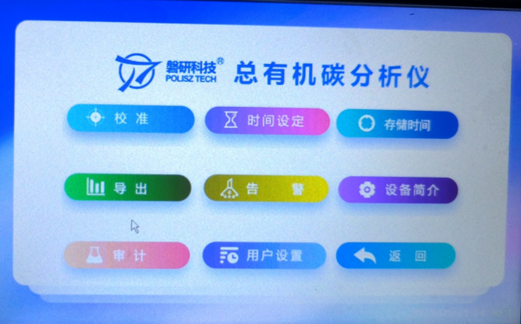
Рисунок 4-3 Интерфейс настроек
Настройки даты и времени
В меню интерфейса настроек нажмите «Установка времени», чтобы открыть интерфейс установки времени и даты, показанный на рисунке 4-4. Нажмите на параметр, который необходимо изменить, и используйте экранную клавиатуру для его корректировки. После завершения всех изменений нажмите кнопку «ОК», чтобы подтвердить изменения и вернуться в предыдущее меню.
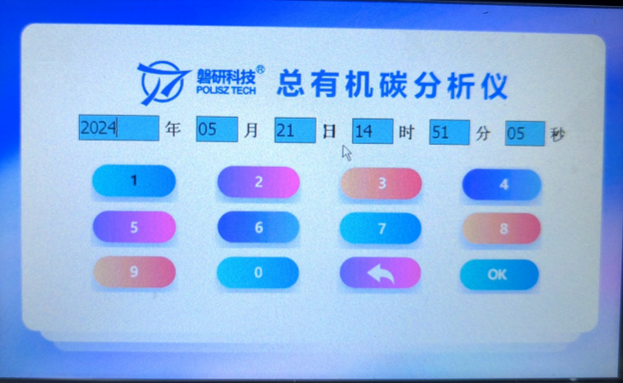
Рисунок 4-4 Интерфейс установки времени и даты
Пользовательские настройки
Права доступа разделяются на три уровня управления: супер-администратор, администратор и оператор. Супер-администратор может управлять правами, добавлять или удалять администраторов и операторов.
Видимость для супер-администратора: управление правами, настройки прибора, промывка, тестирование и журнал истории.
Видимость для администратора: настройки прибора, промывка, тестирование и журнал истории.
Видимость для оператора: промывка и тестирование.
Экспорт
Подключите USB-накопитель и нажмите «Экспорт», чтобы сохранить журнал аудита и историю на USB-накопитель с последующим удалением соответствующих данных из памяти прибора. После экспорта необходимо перезапустить прибор.
Аудит
Фиксируются действия пользователя с прибором после входа в систему.

4. 4 Промывка трубопровода
Процесс промывки должен выполняться в режиме «оффлайн». При использовании прибора для онлайн-измерений необходимо предварительно выполнить калибровку в режиме «оффлайн».
В интерфейсе «Дополнительные функции» нажмите «Промывка», чтобы перейти на страницу функции промывки, показанную на Figure 4-5. Промывка удаляет остатки реагентов из трубопроводов и устраняет пузырьки, образующиеся при протекании реагента. Если прибор долгое время не использовался или применялся для анализа проб с высоким содержанием общего органического углерода (TOC), необходимо промыть линии водой высокой степени очистки не менее 6 часов (обычно 30–60 минут).
Прямая промывка предполагает движение жидкости от входа к выходу. Для нормальной эксплуатации достаточно прямой промывки. Обратная промывка предполагает движение жидкости от выхода ко входу, то есть очистку внутренних каналов прибора в обратном направлении. Если прибор не использовался длительное время, необходимо выполнить обратную промывку ультрачистой водой в течение не менее двух часов, затем удалить ультрачистую воду и продолжить обратную промывку до полного удаления жидкости из прибора.
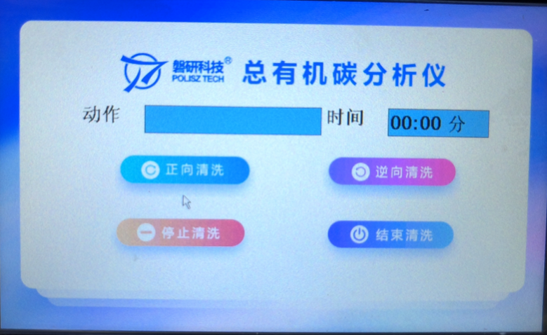
Рисунок 4-5 Интерфейс функции промывки
Обычная процедура очистки выглядит следующим образом:

Обратная продувка
Обратное промывание
Прямое промывание

1. При первом использовании устройства промывайте его ультрачистой водой или водой для инъекций поочередно в прямом и обратном направлениях по 10 минут каждый раз, повторяя процедуру 3 раза.
2. После одной недели эксплуатации промывайте устройство ультрачистой водой или водой для инъекций поочередно в прямом и обратном направлениях по 5 минут каждый раз, повторяя процедуру 2 раза.
3. Если по ошибке была использована загрязнённая вода, например водопроводная, необходимо промывать устройство поочередно в прямом и обратном направлениях по 15 минут каждый раз, выполняя 6 циклов.
4. При последовательном тестировании различных образцов после каждого теста опорожняйте жидкость из прибора с помощью обратного промывания, затем используйте следующий образец для обратного промывания в течение 3 минут, а затем прямого промывания в течение 3 минут перед началом теста..

4.5 Анализ работы
4.5.1 Онлайн режим
Отрегулируйте давление в трубопроводе и подключите интерфейс подачи жидкости, как показано на рисунке 4-2. В интерфейсе вторичной функции выберите кнопку меню «Тест», чтобы начать тестирование. После завершения теста можно выбрать, печатать ли результаты.
- 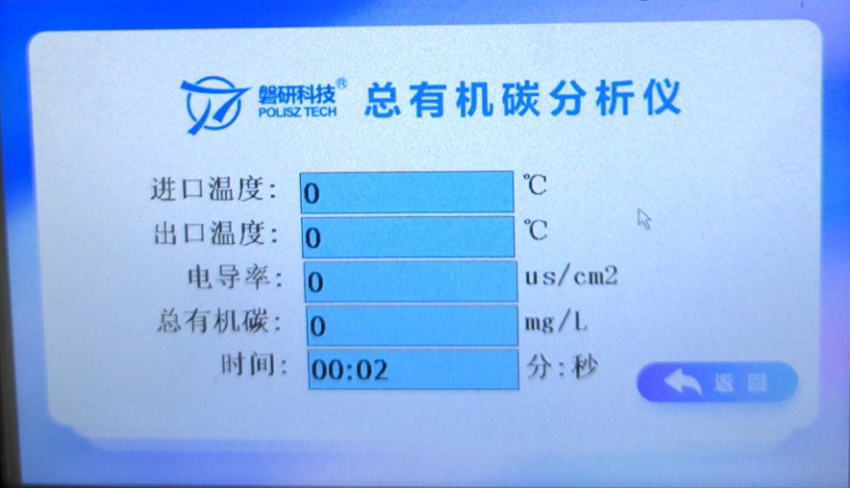
Рисунок 4-6 Интерфейс анализа

4.6 Просмотр архивных данных
В интерфейсе вторичной функции (Рисунок 4-2) выберите кнопку меню «Исторические данные», чтобы войти в интерфейс исторических записей (Рисунок 4-7). В интерфейсе исторических записей можно двойным щелчком мыши выбрать серийный номер для печати. Прокручивая вверх и вниз, можно просматривать исторические данные, при этом самые последние записи находятся внизу.
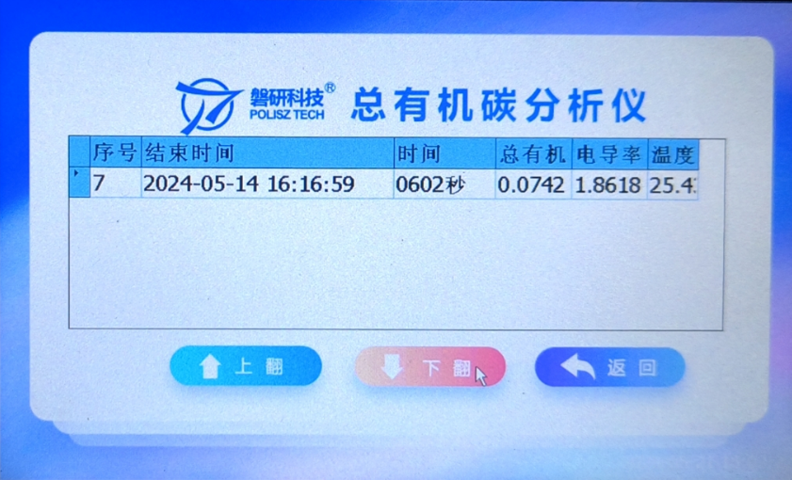
Рисунок 4-7 Интерфейс исторических записей
Процесс использования прибора следующий:

Подключите сетевой кабель и включите прибор.
Проведите тестирование
Промойте трубопровод

5. Техническое обслуживание

5.1 Периодичность замены расходных частей
Двухдлинаволновые УФ-лампы, 185 нм и 254 нм, отличаются высоким качеством и обеспечивают отличную стабильность. Для сроков замены расходных материалов см. Таблицу 5.1.
Таблица 5.1 Таблица обслуживания/замены расходных частей
Номер детали | Наименование детали | Срок замены*
1 9 0 58Z | UV лампа | 6 месяцев
*Рекомендуемый интервал замены соответствует сроку службы расходных материалов при непрерывной эксплуатации прибора (онлайн-режим). Этот период может быть увеличен при использовании прибора в офлайн-режиме или с прерывистой эксплуатацией. Прибор имеет установленную дату окончания срока службы УФ-лампы; при включении прибора появится сообщение с напоминанием, если срок эксплуатации истек.

5.2​​ Меры предосторожности​
① При анализе проб воды, содержащих нерастворимые частицы, необходимо использовать фильтр, при этом размер пор фильтровальной мембраны должен быть ≤60 μm.
② Во время работы прибора трубка для ввода пробы должна быть погружена под поверхность жидкости, при этом сопло расположено на 1/3 высоты раствора у дна контейнера. Трубка также должна быть погружена в чистую воду, если прибор не используется длительное время. Если прибор не используется длительно, закройте трубку для ввода пробы пленкой, чтобы предотвратить загрязнение.
③ Пузырьки воздуха в внутренних трубках прибора могут нарушать точность данных. Если в прозрачной тефлоновой трубке наблюдаются пузырьки, промойте трубку чистой водой до полного удаления пузырьков.
④ При нормальной работе прибора вода должна капать из сливной трубки. Если сливная трубка не отводит воду нормально, это указывает на её засорение или наличие большого количества пузырьков. Проверьте трубку поэтапно. Можно подключить шприц для удаления пузырьков или устранения засора.
⑤После каждого выключения питания дождитесь не менее 3 минут перед повторным включением.
⑥ Анализатор TOC оснащён встроенной флеш-памятью, обеспечивающей хранение данных за 12 месяцев непрерывной работы, с возможностью просмотра и печати в любое время.

5.3 Замена УФ-лампы
Интенсивность УФ-ламп, особенно облучённость коротковолнового ультрафиолетового света, со временем ослабевает, поэтому лампы необходимо регулярно заменять. Наша компания рекомендует заменять их каждые шесть месяцев при непрерывной эксплуатации; при менее частом использовании срок замены может быть соответствующим образом увеличен.
При замене УФ-лампы необходимо соблюдать осторожность, чтобы не повредить лампу и окружающую спиральную кварцевую трубку.
Для установки новых УФ-ламп мы предоставляется пара перчаток. Это помогает предотвратить оставление отпечатков пальцев на поверхности лампы и спиральной кварцевой трубки, так как отпечатки поглощают УФ-свет и снижают эффективность окислительного реактора. Перед установкой новой лампы удалите отпечатки этанолом. Если отпечатки остались на лампе, протрите их этанолом.
Конкретные шаги по замене УФ-лампы:
① Выключите главный выключатель питания и отключите сетевой шнур.
② Отвинтите винты на задней крышке корпуса прибора и снимите заднюю крышку.
③ Отключите шнур питания, подключённый к лампе, ослабьте фиксирующую гайку держателя лампы и аккуратно выньте лампу.
④ Установите новую лампу и отрегулируйте её рабочее положение в спиральной кварцевой трубке, затем затяните фиксирующую гайку.
⑤ Подключите сетевой шнур лампы и затяните винты задней крышки корпуса для завершения замены.

VI. Анализ неисправностей и устранение неполадок

№ п/п | Признак неисправности | Анализ причины | Устранение неисправности
1 | После включения питания экран не отображает данные | 1. Проверьте, не поврежден ли предохранитель;  2. Не ослаблена ли вилка сетевого шнура или розетка прибора? | 1. Замените предохранитель  2. Плотно вставьте сетевой шнур в розетку
2 | Данные измерений нестабильны (разница между двумя последовательными значениями при измерении одной и той же пробы воды слишком велика) или ошибка слишком велика | Проверьте, нет ли пузырьков в трубке ввода пробы и сливной трубке, а также нет ли признаков давления на трубку ввода пробы и сливную трубку. | 1. Замените деформированную трубку для пробы или сливную трубку  2. Промойте трубопровод чистой водой
3 | Значения измерений слишком низкие | Срок службы УФ-лампы истёк? | Замените УФ-лампу
4 | Кнопки не реагируют | 1. Проверьте, не повреждены ли кнопки или не попала ли в них жидкость;  2. Длительное использование или неправильная эксплуатация приводит к потере эластичности кнопок и короткому замыканию | Замените кнопку
5 | Внутри прибора слышен посторонний звук | 1. Определите, не попали ли внутрь прибора посторонние предметы;  2. Работает ли мотор нормально? | Обратитесь к профессионалу для ремонта
6 | Сигнализация (зуммер) срабатывает | 1. Короткий сигнал указывает на то, что измеренное значение превышает верхний предел, установленный прибором;  2. Длительный сигнал может указывать на неисправность материнской платы | 1. Проблема с пробой воды, проверьте источник  2. Обратитесь к специалистам для ремонта
7 | Сбой при запросе данных | Прибор установлен на «Печать» в разделе «Настройки параметров», но принтер не подключен. Принтер не обнаружен при запросе записей. | 1. Перезапустите прибор и установите в «Настройках параметров» значение «Не печатать»  2. Подключите принтер
8 | Из сливной трубы не поступает вода | 1. Засор трубопровода;  2. Изношена трубка насоса | 1. Используйте маленький шприц для извлечения воды из выхода  2. Замените трубку насоса

VII. Установка и транспортировка

7.1​ Установка
7.1.1 Выбор места установки
Разместите прибор на чистой, свободной от препятствий поверхности, способной выдержать вес 25 кг. Для обеспечения теплоотвода убедитесь, что сзади и по обеим сторонам прибора имеется не менее 16 см свободного пространства.
7.1.2 Требования к электропитанию
Напряжение: 220 В ± 22 В
Частота сети: 50 Гц ± 1 Гц
7.1.3 Требования к окружающей среде
Прибор следует эксплуатировать в условиях постоянной температуры и влажности, соответствующих рабочим условиям. Избегайте прямых солнечных лучей и экстремальных температур; чрезмерно высокая температура (свыше 40°C, 104°F) может вызвать сбои в работе, а чрезмерно низкая температура (ниже 10°C, 50°F) может привести к значительным погрешностям измерений.

7.2 Хранение и транспортировка
7.2.1 Упакованный анализатор TOC следует хранить в хорошо проветриваемом, прохладном и чистом помещении с относительной влажностью не выше 80% и без агрессивных газов.
7.2.2 Транспортировка должна осуществляться в соответствии с требованиями договора заказа и исключать удары и попадание влаги.
7.2.3 При необходимости разборки или повторной установки прибора, пожалуйста, свяжитесь с производителем прибора.
Примечания
● Исходные упаковочные материалы прибора необходимо бережно сохранить, установка должна выполняться специалистами нашей компании。
● Если прибор по любой причине подлежит ремонту, его необходимо упаковать в оригинальную коробку для предотвращения повреждений при транспортировке.。

Список комплектации

НАИМЕНОВАНИЕ АКСЕССУАРА | ЕДИНИЦА | КОЛИЧЕСТВО
Основной блок | шт. | 1
Сетевой шнур | шт. | 1
Инжекционная трубка | шт. | 1
Предохранитель | шт. | 1
Руководство пользователя | шт. | 1
Сертификат соответствия | шт. | 1
Гарантийный талон | шт. | 1

